Hoofdstuk 1 Wat is scheikunde? 🡪 Scheikunde is fun.  
**par. 1.2**

Een molecuul bestaat uit 2 of meerdere atomen. Een stof met één soort moleculen of uit één soort atomen (element) is een zuivere stof, iedere zuivere stof heeft zijn eigen unieke combinatie van stofeigenschappen. Bestaat en stof uit 2 of meer soorten atomen dan is het een verbinding/mengsel.

De temperatuur tijdens het koken of smelten van een zuivere stof blijft hetzelfde. Je spreekt dan van een kookpunt of een smeltpunt. Bij een mengsel is dit anders, de temperatuur stijgt langzaam tijdens deze processen en wordt kooktraject en smelttraject genoemd.

Mengsels:

* Oplossing
  + Vloeistof + vloeistof of vaste stof. De stoffen zijn volledig gemengd. Helder, doorzichtig, kleurloos/gekleurd
* Suspensie
  + Vloeistof + vaste stof. De korreltjes van de vaste stof zweven in de vloeistof. Troebel, ondoorzichtig, wit/gekleurd.
* Emulsie/tweelagensysteem
  + Vloeistof + vloeistof. De stoffen mengen niet goed waardoor de druppeltjes van de ene stof in de andere zweven. Troebel. Als een emulsie ontmengd vormen er zich door het verschil in dichtheid tweelagen. Het tweelagensysteem. Met behulp van een emulgator zal de emulsie niet ontmengen. De emulgator heeft een hydrofobe staart en een hydrofiele kop.

Hydrofiel 🡪 mengen goed met water.  
hydrofoob 🡪 mengen slecht met water.

**par. 1.3**

[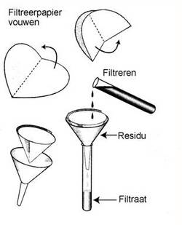](http://www.google.nl/url?sa=i&rct=j&q=&esrc=s&frm=1&source=images&cd=&cad=rja&docid=D-82IouB9yBEbM&tbnid=v0OWNepDpUdncM:&ved=0CAUQjRw&url=http://waterzuiveringmn.wordpress.com/waterzuivering/bezinken-filtreren-en-adsorberen/&ei=C5pVUr-VA8WV0AXA_oHgBw&psig=AFQjCNECEyTDQO0EUGenl9awEEu5H_EwmA&ust=1381428045069671)scheiden 🡪 het sorteren van stoffen.

Scheidingsmethoden:

* Filtreren
  + Verschil in deeltjesgrootte.   
    De vloeistof is het filtraat en de stof die overblijft het residu. Gebruik je bij het scheiden van een suspensie.
* Bezinken
  + Verschil in dichtheid.   
    Als de dichtheid van de vaste stof groter is dan van de vloeistof dan kun je die laten bezinken. De zwaardere stof zakt dan naar beneden. Je kunt die versnellen door centrifugeren. Bij emulsie is de stof met de grootste dichtheid de onderste. Gebruik je bij bijv. suspensie.
* Indampen
  + [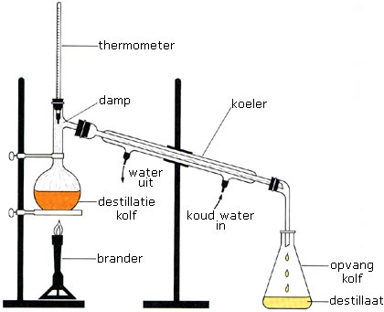](http://www.google.nl/url?sa=i&rct=j&q=&esrc=s&frm=1&source=images&cd=&cad=rja&docid=UKKp4DM3WsKRtM&tbnid=sauKtjEMGY0SnM:&ved=0CAUQjRw&url=http://www.aljevragen.nl/sk/analyse/ANA031.html&ei=5aFVUqHGFMKr0QXNrYC4Aw&psig=AFQjCNH_TUotpEYeQc16D4E5mCTuxOofww&ust=1381430112781195)Verschil in kookpunt.  
    De oplossing kookt veel sneller dan de vaste stof die er in opgelost is. Daardoor verdampt de vloeistof en de vaste stof blijft over. Gebruik je bij een oplossing. Je kunt bij een oplossing ook destilleren.
* Destillatie
  + Verschil in kookpunt.  
    de vloeistof met het lagere kookpunt verdampt als eerst en wordt opgevangen (destillaat), de stof die over blijft is het residu.
  + Je kunt alleen destilleren als het een mengsel van twee of meer vloeistoffen is met ver uit elkaar liggende kookpunten.
* Extraheren
  + Verschil in oplosbaarheid.  
    Door bij een mengsel van vaste stoffen een oplosmiddel toe te voegen, lossen sommige stoffen wel op en sommige niet. Het oplosmiddel heet het extractiemiddel.
* Adsorptie
  + Verschil in adsorptievermogen.  
    bij geur-, kleur-, en smaakstoffen kun je koolstof toevoegen. Het heeft een groot oppervlak door de vele holtes. De geur-, kleur-, en smaakstoffen hechten zich aan het oppervlak van het koolstof. De koolstof noemen we het adsorptiemiddel.
* Papierchromatografie
  + Verschil in adsorptievermogen en oplosbaarheid.  
    Met deze methode kun je nagaan uit hoeveel stoffen een mengsel bestaat. Sommige stoffen lossen beter in de loopvloeistof en sommige stoffen adsorberen sterken aan het oppervlak. de stof die het hoogst/verst komt lost het best op of adsorbeert het sterkst.

Elke stof heeft ij een bepaalde temperatuur en een bepaalde loopvloeistof, een Rf-waarde. De Rf-waarde kun je berekenen met de formule: Rf-waarde = A/B

* A: De afstand van het punt waar je de stof hebt opgebracht tot waar het is blijven steken.
* B: De afstand van het punt waar je de stoffen hebt opgebracht tot waar de loopvloeistof is opgetrokken.

**Par. 1.4**

Kenmerken van een chemische reactie

* Beginstoffen verdwijnen en er ontstaan reactieproducten.
* De massa van de beginproducten is gelijk aan de massa van de reactieproducten.
* De stoffen reageren in een vaste massaverhouding.
* Er is altijd een minimale temperatuur nodig om de reactie op gang te brengen, reactietemp.
* Soms komt er energie vrij, exotherm. Soms is er energie nodig, endotherm.

[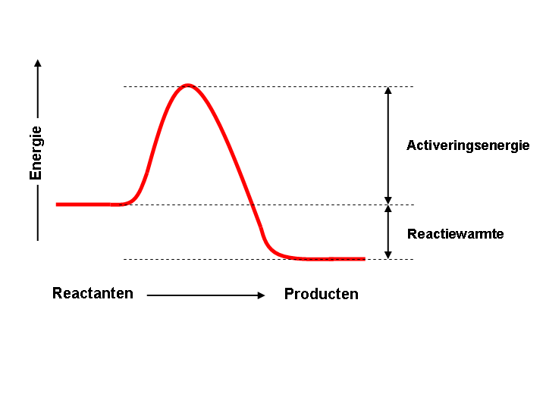](http://www.google.nl/url?sa=i&rct=j&q=&esrc=s&frm=1&source=images&cd=&cad=rja&docid=GCuEFH_27dMPGM&tbnid=e20Vstf2ycVx7M:&ved=0CAUQjRw&url=http://www.wetenschapsforum.nl/index.php/topic/144187-werking-airbag/&ei=wLRVUoHGM-Op0QWAp4CgDQ&bvm=bv.53760139,d.d2k&psig=AFQjCNHvYjsWDyKVQcTawp6K4L-hDIVgEw&ust=1381434924736665)Bij een exotherme reactie staan de beginstoffen een deel van de energie af aan de omgeving, dit wordt omgezet in bijv. licht of warmte. 🡪 reactieproducten bezitten minder energie dan de beginproducten. Bij een endotherme reactie nemen de beginstoffen energie op uit de omgeving, bijv. licht of warmte. 🡪 de reactie producten bezitten meer energie dan de beginproducten.

Elke reactie heeft een bepaalde activeringsenergie, de energie die de temperatuur laat stijgen naar de reactietemperatuur, nodig. Als er genoeg energie is toegevoerd kan de reactie starten, geactiveerde toestand. De re actie energie is het verschil tussen de hoeveelheid energie van de beginstoffen en de reactieproducten.

**Par. 1.5**

[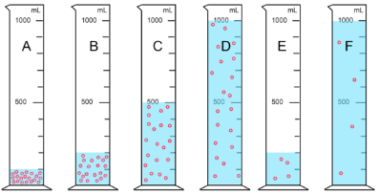](http://www.google.nl/url?sa=i&rct=j&q=&esrc=s&frm=1&source=images&cd=&cad=rja&docid=OP1ZSLfcBcLSqM&tbnid=MCt2-C5sdrcfCM:&ved=0CAUQjRw&url=http://www.wetenschapsforum.nl/index.php/topic/94553-nanocursus-verdunningsfactor-scheikunde/&ei=ZLhVUvrRF-XU0QXNo4B4&bvm=bv.53760139,d.d2k&psig=AFQjCNGKSSaXWVI_tjhPEO-Ip-8miLg8kQ&ust=1381435855415797)De reactietijd is de tijd die verstrijkt tussen het begin en het einde van de reactie. Hoe sneller de reactie verloopt, hoe korter de reactietijd. De reactiesnelheid is de hoeveelheid stof die per seconde en per liter reactiemengsel ontstaat/verdwijnt.   
5 factoren waardoor de reactie snelheid wordt bepaald.

* Verdelingsgraad 🡪 hoe groter de verdelingsgraad, hoe sneller de reactie.
* Soort stof 🡪 sommige stoffen reageren sneller dan andere.
* Concentratie 🡪 de hoeveelheid stof per ml. Hoe groter, hoe sneller.
* Temperatuur 🡪 hoe hoger de temperatuur, hoe sneller de reactie.
* [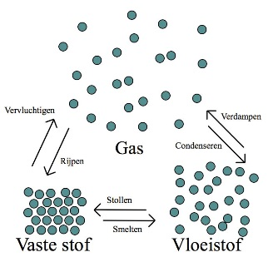](http://www.google.nl/url?sa=i&rct=j&q=&esrc=s&frm=1&source=images&cd=&cad=rja&docid=xj9wD91ffu8UgM&tbnid=ObwmIp-Qj9gO1M:&ved=0CAUQjRw&url=http://osbexact.nl/pages/180/Molecuul.html&ei=_7FWUsqpNIjetAaK3IGgCQ&bvm=bv.53760139,d.bGE&psig=AFQjCNFKswcfbN-biumFAKM0ZS27BJN8yA&ust=1381499719438580)Katalysator 🡪 een katalysator laat de reactie sneller verlopen, zonder verbruikt te worden. Komt niet voor in een reactievergelijking. Is de reactie biologisch? 🡪 enzym.

**Par. 1.6**

In een stof zitten allemaal kleine deeltjes, in de vloeibare en gasvormige fase kunnen die bewegen. Wanneer een botsing hard genoeg is kan er een reactie ontstaan, effectieve botsing. Hoe meer effectieve botsingen, hoe sneller de reactie verloopt. De invloed van een aantal factoren kun je verklaren met het botsende deeltjesmodel.

Concentratie:

* Als de concentratie toeneemt, neemt het aantal deeltjes ook toe. Er is dan meer kans op (effectieve) botsingen. Dit geld alleen voor homogene mengsels, alle deeltjes zijn volledig gemengd en hebben volledige bewegingsvrijheid.
* De concentratie neemt af naarmate de beginstoffen opraken, de reactiesnelheid neemt dan af.

Temperatuur:

* De temperatuur stijgt gaan de deeltjes sneller bewegen. Het aantal botsingen neemt dan toe, doordat de deeltjes sneller bewegen is de botsing ook heftiger. Per 10 °C verdubbelt de reactiesnelheid.

Verdelingsgraad:

* Als de verdelingsgraad groter is, is de vaste stof fijner verdeeld. Er is dan een groter contact oppervlak en er kunnen meer effectieve botsingen plaatvinden en neemt de reactiesnelheid toen. Meestal bij heterogene mengsels.

De volgende factoren kun je niet met het botsende deeltjesmodel verklaren maar met activeringsenergie.

Soort stof

* Bij sommige stoffen is er minder energie nodig om de geactiveerde toestand te bereiken. De reactie kan dan sneller verlopen.

Katalysator

* Een katalysator zorgt ervoor dat de reactie sneller verloopt en bij een lagere temperatuur. Dat komt doordat met een katalysator de geactiveerde toestand eerder wordt bereikt.